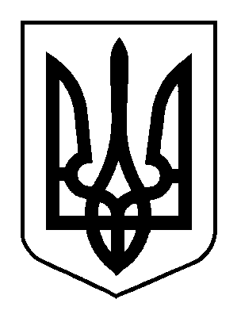

ІЗЮМСЬКА РАЙОННА  ДЕРЖАВНА АДМІНІСТРАЦІЯ |  | ІЗЮМСЬКА РАЙОННА  РАДА

РОЗПОРЯДЖЕННЯ

І з ю м
від "12 "червня 2017 року | № 63-к/28-к

Про нагородження

Відповідно до Положення про відзнаки Ізюмської районної ради та Ізюмської районної державної адміністрації, затвердженого розпорядженням голови районної ради та районної державної адміністрації від 02.02.01 № 9/63 "Про відзнаки Ізюмської районної ради та Ізюмської районної державної адміністрації":

нагородити Почесною грамотою Ізюмської районної державної адміністрації та Ізюмської районної ради
1.За сумлінну працю, відданість справі,високий професіоналізм та з нагоди Дня медичного працівника:

- МЕТЕЛИЦЮ Тетяну Іванівну, завідувача амбулаторії, лікаря загальної практики - сімейного лікаря амбулаторії загальної практики - сімейної медицини с. Вірнопілля;
- ЩЕРБАНЕНКО Олену Миколаївну, завідувача амбулаторії загальної практики - сімейної медицини с. Кам’янка.

2.За вагомий внесок у підготовку молодших медичних спеціалістів, високий професіоналізм та з нагоди Дня медичного працівника:

- ЗОЛОТАРЬОВУ Олександру Лук’янівну, викладача медсестринства в педіатрії Комунального закладу охорони здоров’я Ізюмського медичного коледжу;
- КОВАЛЬОВУ Марину Іванівну, викладача неврології Комунального закладу охорони здоров’я Ізюмського медичного коледж;
- ЦАПИНСЬКУ Юлію Валеріївну, викладача дерматології та венерології Комунального закладу охорони здоров’я Ізюмського медичного коледжу;
- ГРУДНІНУ Любов Володимирівну, викладача сестринської справи Комунального закладу охорони здоров’я Ізюмського медичного коледж.

оголосити Подяку Ізюмської районної державної адміністрації та Ізюмської районної ради за сумлінну працю, відданість справі, високий професіоналізм та з нагоди Дня медичного працівника:

- СУПРУН Олені Володимирівні, завідувачу фельдшерського пункту, сестрі медичній фельдшерського пункту с. Комарівка;
- КАКУЛІ Світлані Іванівні, сестрі медичній загальної практики - сімейної медицини амбулаторії загальної практики - сімейної медицини с. Левківка.

Голова районної  державної адміністрації  Л.ШАМРАЙ | Голова  районної ради  С. ДУВАНСЬКИЙ

